*Федеральное государственное бюджетное образовательное учреждение* *высшего профессионального образования*

|  |  |
| --- | --- |
| **Gerb-BMSTU_01** | ***«Московский государственный технический университет  имени Н.Э. Баумана»***  ***(МГТУ им. Н.Э. Баумана)*** |

ФАКУЛЬТЕТ Информатика и системы управления

КАФЕДРА Компьютерные системы и сети

**Отчет**

**по лабораторной работе №5**

**Разработка пользовательского интерфейса приложения “Интернет-магазин компьютеров”**

Студент гр. ИУ6-13М\_\_\_\_\_\_\_\_\_\_\_\_\_\_\_\_\_\_Макаров А.В.

(Подпись, дата) (Фамилия И.О.)

Студент гр. ИУ6-12М\_\_\_\_\_\_\_\_\_\_\_\_\_\_\_\_\_\_Разуваев К.А.

(Подпись, дата) (Фамилия И.О.)

Студент гр. ИУ6-12М\_\_\_\_\_\_\_\_\_\_\_\_\_\_\_\_\_\_Колесников В.С.

(Подпись, дата) (Фамилия И.О.)

Студент гр. ИУ6-12М\_\_\_\_\_\_\_\_\_\_\_\_\_\_\_\_\_\_Пирмамедов М.Э.

(Подпись, дата) (Фамилия И.О.)

Преподаватель **\_\_\_\_\_\_\_\_\_\_\_\_\_\_\_\_\_\_** Еремин О.Ю.

(Подпись, дата) (Фамилия И.О.)

Москва, 2019

**Задание:** разработать пользовательский интерфейс приложения.

Для разработки пользовательского интерфейса использовался следующий стек технологий:

* HTML 5;
* CSS 3;
* JavaScript;
* Bootstrap 4.

**HTML (HyperText Markup Language — «язык гипертекстовой разметки»)** — стандартизированный язык разметки документов во Всемирной паутине. Большинство веб-страниц содержат описание разметки на языке HTML (или XHTML). Язык HTML интерпретируется браузерами; полученный в результате интерпретации форматированный текст отображается на экране монитора компьютера или мобильного устройства.

**CSS (Cascading Style Sheets — каскадные таблицы стилей)** — формальный язык описания внешнего вида документа, написанного с использованием языка разметки.

**JavaScript** — мультипарадигменный язык программирования. Поддерживает объектно-ориентированный, императивный и функциональный стили. Является реализацией языка ECMAScript.

**Bootstrap** — свободный набор инструментов для создания сайтов и веб-приложений. Включает в себя HTML- и CSS-шаблоны оформления для типографики, веб-форм, кнопок, меток, блоков навигации и прочих компонентов веб-интерфейса, включая JavaScript-расширения.

Основной каркас сайта имеет шапку и часть для отображения контента.

Внешний вид сайта представлен на следующих рисунках:

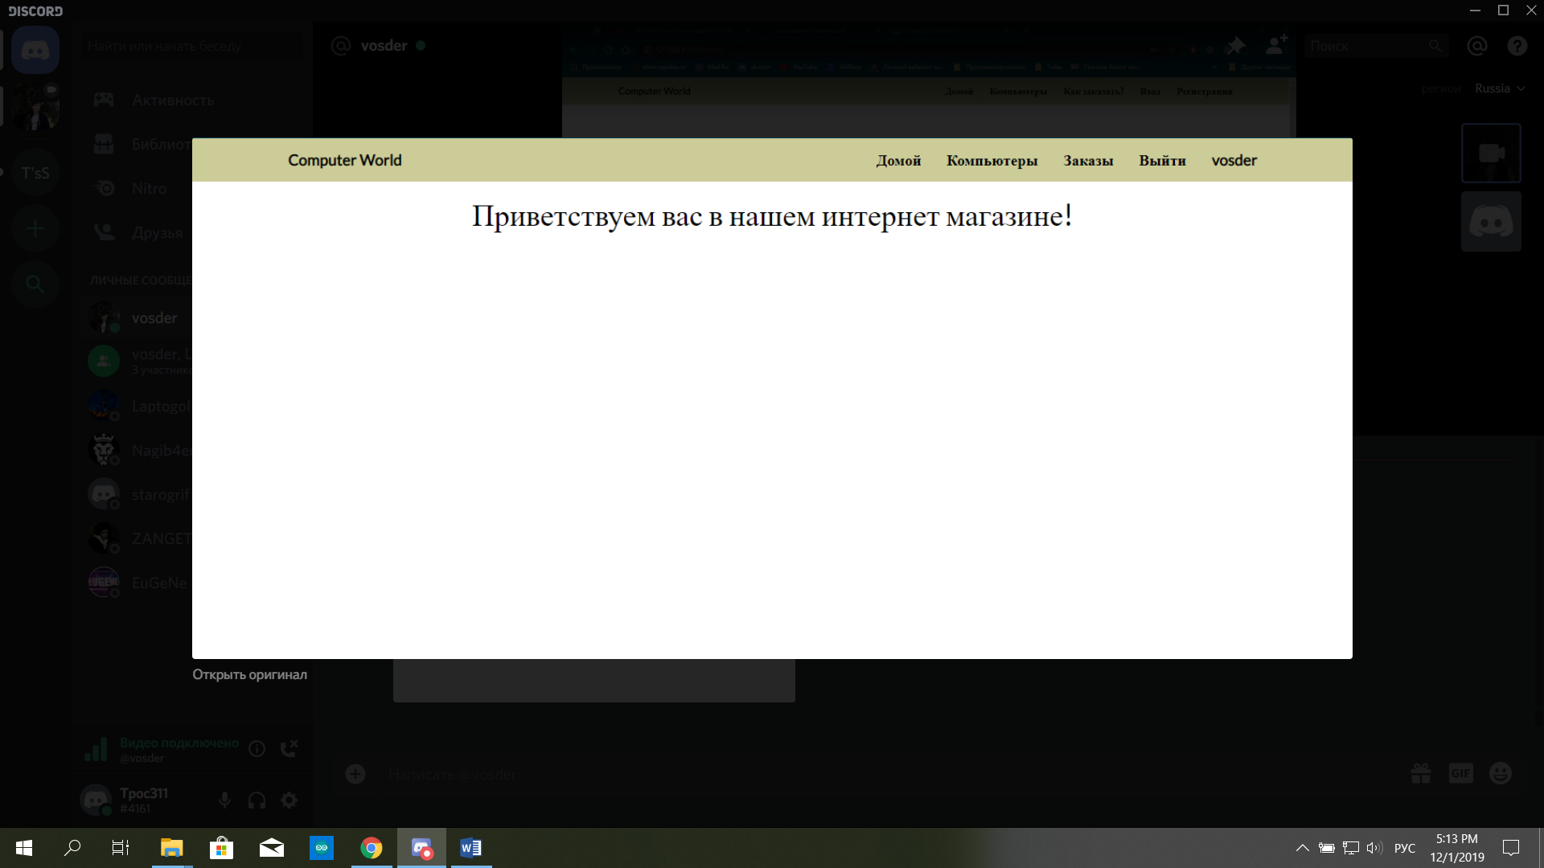

Рисунок 1 - Главная страница сайта.

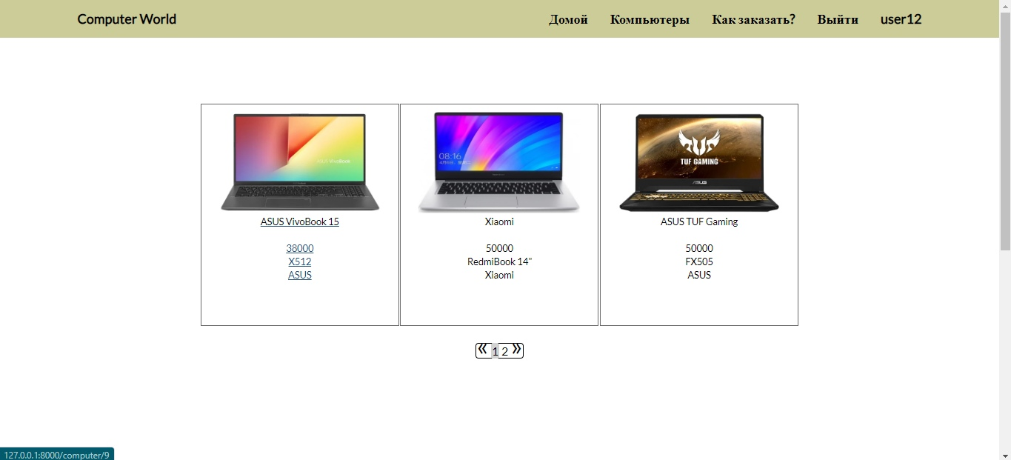

Рисунок 2 - Каталог компьютеров.

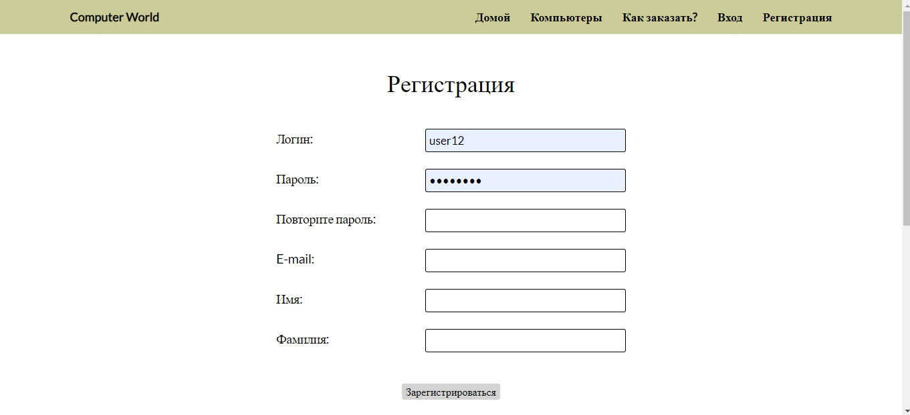

Рисунок 3 – Форма регистрации.

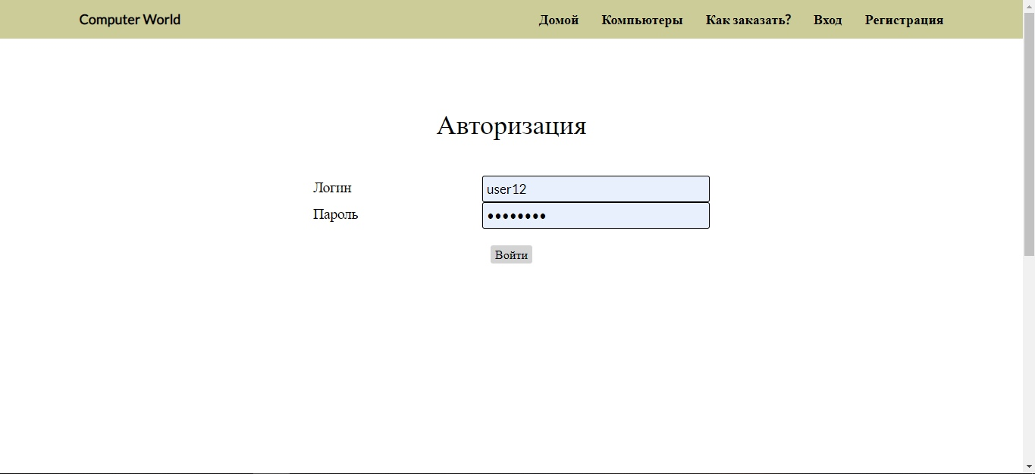

Рисунок 4 - Форма авторизации.

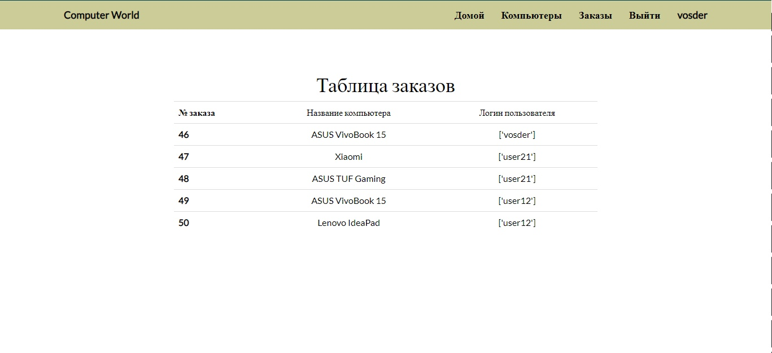

Рисунок 5 - Таблица заказов сайта.

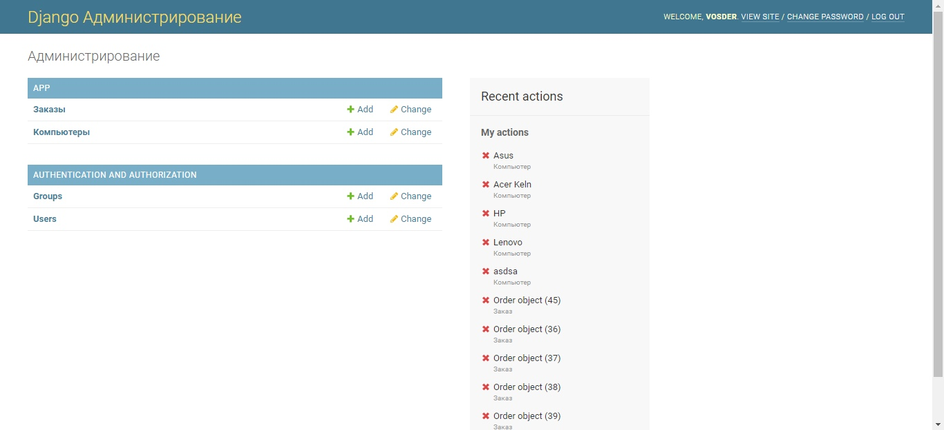

Рисунок 6 - Панель администратора.

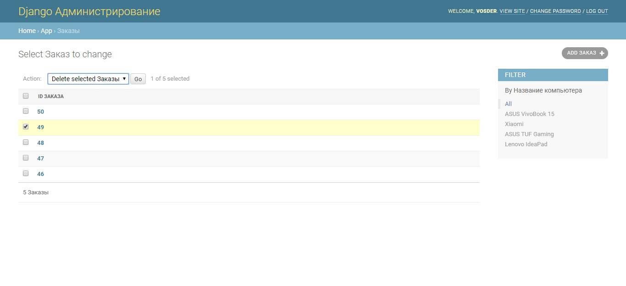

Рисунок 7 - Управление заказами в панели администратора.

**Вывод:** в данной работе был разработан пользовательский интерфейс приложения.